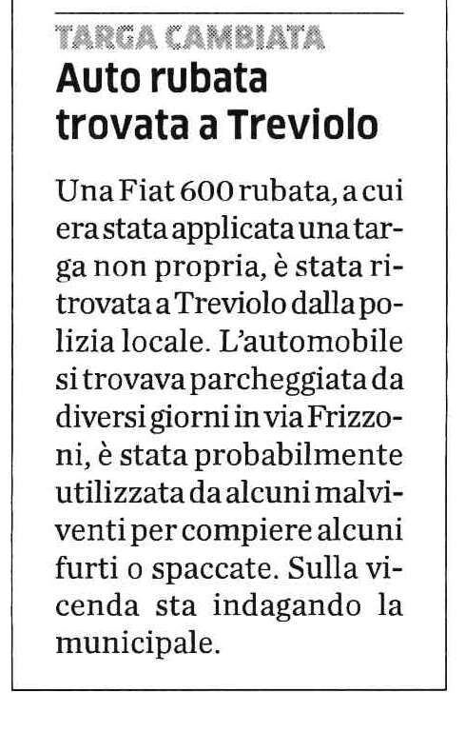
L’eco di Bergamo 5 luglio 2020

